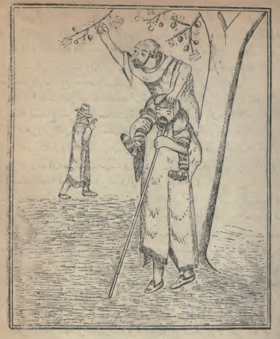
(المقعد و هو یجنی ثمار الشجرة و الاعمی حامله)
مقعد لا يقوم والاخر أعمى لا يبصر ما بين يديه فما ذنبنا فقال لهما صاحب البستان لعلكما تظنان
اني لست أدري كيف صنعتما وكيف أفسدتما فی بستانی كانی بك أيها الاعمي قد قمت وحملت المقعد
على ظهرك وصار يهديك السبيل حتى أوصلته الى الشجر ثم أنه أخذهما وعاقبهما عقوبة شديدة
واخرجهما من البستان فالاعمى منال للجد لانه لا يبصر الا بالنفس والمقعد مثال للنفس التی
لا حركة لها الا بالجسد وأما البستان فانه مثال للعمل الذي لا يجازي به العبد والناظر مثال للعقل الذي
يامر بالخير وينهي عن الشر فالجسد والروح مشتركان فی الثواب والعقاب قال له شماس قد صدقت قد
قبلت قولك هذا فاخبرنی أی العلماء عندك أحمد قال الغلام من كان بالله عالما وينفعه علمه قال شماس.

